“Quelli che dicono che non è da donna guardare i testi sacri, sono uomini malvagi ed empi seduttori e anticristi”
(Margherita di Navarra, Cantique 1564)

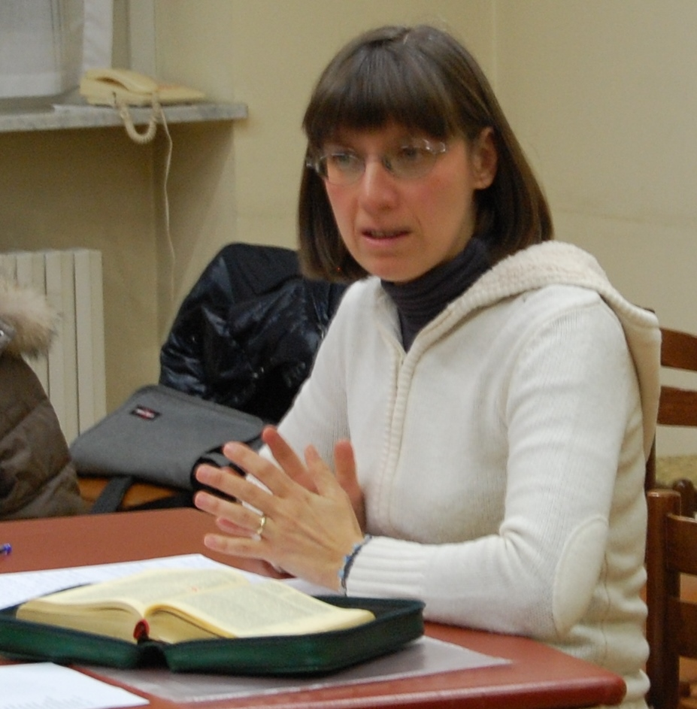

Laura Verrani, teologa, coniugata e madre di due figli, da anni collabora con l’Istituto diocesano di musica e liturgia.
Oltre al Corso biblico, negli ultimi anni ha tenuto incontri sulla Spiritualità biblica del Matrimonio, sul Vangelo di Luca e, lo scorso anno, su Le donne nella Bibbia, che con il presente Percorso viene reso disponibile sul territorio con il contributo di coloro che vi hanno partecipato.

PARROCCHIA SAN BERNARDINO
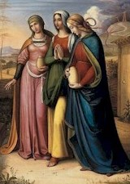
TORINO Via S. Bernardino,13

“Le donne nella Bibbia”
Incontri di approfondimento biblico, con contributo audiovisivo della teologa Laura Verrani (Martedì 18,45 - 19,45)

PRESENTAZIONE
Il percorso seguito da Laura Verrani si inserisce in un filone di ricerca che da parecchi anni molte studiose come Maria Luisa Rigato, Lidia Maggi, Elizabeth Green, Marinella Perroni, Laura Voghera Luzzatto, Nuria-Calduch Benages, Carla Ricci, Elena Bossetti, Letizia Tomassone, Adriana Valerio, per citarne alcune, portano avanti per far emergere, come vene sotterranee, dal testo biblico, un’interpretazione riguardo al ruolo delle donne nella Rivelazione, diversa da quella che per molti secoli una cultura patriarcale ha ritenuto unica e indiscutibilmente veritiera. Un approfondimento che superando molti condizionamenti di carattere culturale, sociale e antropologico, da una parte connota diversamente molte delle figure femminili presenti nella Sacra Scrittura, attraverso un’ esegesi del testo biblico liberata da ogni ostilità pregiudiziale nei loro confronti, dall’altra apre stimolanti piste di riflessione su un diverso protagonismo delle donne nella Chiesa, ancorato non tanto a rivendicazioni di genere, quanto e soprattutto al dato biblico.
CALENDARIO DEGLI INCONTRI Primo ciclo (2014)

14/10 EVA (Prima parte)
21/10 EVA (Seconda parte)
28/10 EVA (Terza parte)
4/11 SARA
11/11 LE DONNE DELL’ESODO
18/11 MIRIAM

Secondo ciclo (2015)

13/1 DEBORA E KULDA
20/1 RUT E GIUDITTA
27/1 ESTER E VASTI
3/2 PAOLO E LE DONNE
10/2 LE DONNE DEI VANGELI
17/2 LE DONNE E LA PASQUA
(A fine percorso incontro con Laura Verrani)

“Il genio femminile”

“Essere donne in relazione al Signore, essere cioè discepole, non è la stessa cosa che essere discepoli.”
Con questa convinzione riguardo allo specifico femminile o al “genio femminile “ (espressione cara a Giovanni Paolo II), Laura Verrani si pone l’obiettivo di avvalorare, attraverso l’esegesi di alcune pagine della Scrittura, uno specifico della donna che la caratterizza in quanto tale e non semplicemente come essere vivente. Una convinzione che lungi dal rimarcare in negativo, come sostenuto da altre teologhe, quella distinzione di ruoli che nei secoli ha marcato la figura della donna rispetto a quella dell’uomo, ne rivaluta il ruolo, recuperando funzioni ed attributi per secoli ritenuti sul piano ecclesiale di esclusiva competenza maschile.

